Министерство науки и высшего образования Российской Федерации Федеральное государственное бюджетное образовательное учреждение высшего образования

«Рязанский государственный радиотехнический университет

имени В. Ф. Уткина»

Кафедра «БЖДиЭ»

Отчет о лабораторной работе № 4

**Микроклиматические условия на рабочем месте**

по дисциплине

«Безопасность жизнедеятельности»

**Выполнил:**

 студент группы 445

бригада № 3

Гукало Д.Г.

**Проверили:**

к.т.н. доц. Каф БЖДиЭ

Шилин А.В.

вед. спец. Григорьев Н.М.

Рязань 2025

**Цель работы**

Получить представление об основных параметрах микроклимата; изучить принципы нормирования микроклиматических условий в помещениях; исследовать и оценить параметры микроклимата на рабочем месте.

**Практическая часть:**

Определить температуру воздуха на рабочем месте (с помощью «сухого» термометра бытового психрометра) и атмос­ферное давление ***Pатм*** (*гПа*) по барометру. Перевести показания барометра в гектопаскали (*гПа*) исходя из соотношения: 750 *мм рт. ст.* = 1000 *гПа*.

*tc*= *Pатм* =

По показаниям психрометра рассчитать относительную и абсолютную влажность воздуха на рабочем месте:

$$φ=\frac{P_{нас.в}-α(t_{с}-t_{в})P_{атм}}{P_{нас.с}}*100\%= \frac{ -0,00083\left( - \right) }{ }*100\%=$$

По таблицам 2 и 3 методических указаний: $P_{нас.в}= гПа,$ $P_{нас.с}= гПа$, $α=0,00083$ (для закрытых помещений при отсутствии вентиляции).

Абсолютная влажность:

$$P_{абс}= \frac{φ*P_{нас}}{100\%}= \frac{ }{100\%}=$$

$P_{нас}$ (плотность насыщенного пара сухого термометра) по таблице 2 методических указаний =

**ЭТ** в помещении по номограмме =

Таблица 1 - Исходные данные

|  |  |  |  |  |  |  |  |  |  |  |  |
| --- | --- | --- | --- | --- | --- | --- | --- | --- | --- | --- | --- |
| № вари­анта | Показания парного термометра | | Данные для определения скорости движения воздуха | | | | Данные для определения влажности воздуха | | | | |
| ***tб***, *°С* | ***tч***, *°С* | кататермометр | | анемометр | | | психрометр Августа | | психрометр Ассмана | |
|  |  | Время  охлаж­дения,  ***Tк***, *с* | Темп. окруж.  возд.  ***tокр***,  *°С* | Разность в пока­за­ниях сч. мех-зма  ***n***, дел. | Время изме­ре­ния  ***Та***, с | | ***tc*** , *°С* | ***tв***,*°С* | ***tc*** , *°С* | ***tв***,*°С* |
| 3 | 22 | 50 | 36 | 20 | - | - | |  |  | - | - |

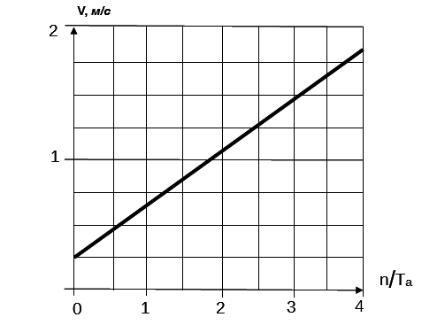

Рисунок 1 – Градуировочная кривая анемометра